**LAB 8**

Deployment aplikacji - przerabiamy na rolę

Zawartość dokumentu:

**Wstęp** **0**

**Plan ćwiczenia** **1**

## Wstęp

W ciągu kolejnego cyklu ćwiczeń podejmiemy wyzwanie samodzielnej budowy platformy do hostingu aplikacji, z loadbalancerem oraz opcjonalnie bazą danych.

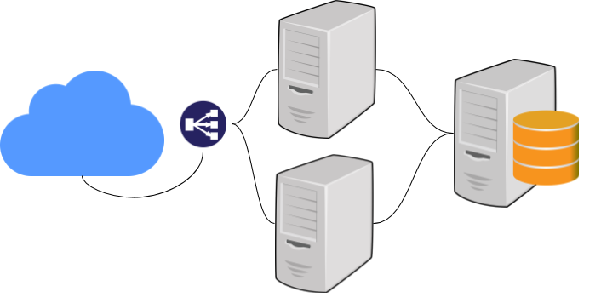

Ćwiczenie podzielone będzie na kilka etapów.

Do tej pory playbook wgraj_aplikacje.yml ze zmiennymi i szablony trzymaliśmy w katalogu

~/akademiaansible/playbooks/naszaaplikacja/   
Przeróbmy ten playbook na zalecaną formę - **rolę**.

Stworzymy w tym celu rolę o nazwie akademiaansible/roles/app_naszaaplikacja i do odpowiednich podkatalogów przeniesiemy zadania (tasks) i szablony (templates). Dodatkowo domyślne zmienne umieścimy w podkatalogu *defaults*, handlery w *handlers.*

Na koniec stworzymy playbook/naszaaplikacja_role.yml i użyjemy naszą rolę.

## Plan ćwiczenia

1. Na serwerze mgmt3.muszynski.pro przejdź do katalogu ~/akademiaansible
   * cd ~/akademiaansible/roles
2. Utwórz katalog
   * ~/akademiaansible/roles/app_naszaaplikacja/
   * ~/akademiaansible/roles/app_naszaaplikacja/tasks
   * ~/akademiaansible/roles/app_naszaaplikacja/defaults
   * ~/akademiaansible/roles/app_naszaaplikacja/handlers
   * ~/akademiaansible/roles/app_naszaaplikacja/templates
3. Zadania - Utwórz plik:
   * vi ~/akademiaansible/roles/app_naszaaplikacja/tasks/main.yml
   * Z playbooka ~/akademiaansible/playbooks/naszaaplikacja/wgraj_aplikacje.yml  
     skopiuj do powyższego pliku tasks/main.yml wszystkie moduły z sekcji tasks
4. Zmienne - Utwórz plik:
   * vi ~/akademiaansible/roles/app_naszaaplikacja/defaults/main.yml
   * Z playbooka ~/akademiaansible/playbooks/naszaaplikacja/wgraj_aplikacje.yml  
     skopiuj do powyższego pliku defaults/main.yml wszystkie zmienne z sekcji vars
5. Zmienne - Utwórz plik:
   * vi ~/akademiaansible/roles/app_naszaaplikacja/handlers/main.yml
   * Z playbooka ~/akademiaansible/playbooks/naszaaplikacja/wgraj_aplikacje.yml  
     skopiuj do powyższego pliku handlers/main.yml wszystkie zmienne z sekcji handlers
6. Szablony - skopiuj pliki:
   * Z ~/akademiaansible/playbooks/naszaaplikacja/  
     skopiuj szablony config.cfg naszaaplikacja.apache.conf

naszaaplikacja.wsgi

* + do katalogu ~/akademiaansible/roles/app_naszaaplikacja/templates

1. Otwórz playbook akademiaansible/playbooks/naszaaplikacja_role.yml
   * Zdefinuj użycie roli app_naszaaplikacja
   * Uruchom playbook  
     ansible-playbook playbooks/naszaaplikacja_role.yml
2. Jako ściągawka czy ‘odpowiedź’ w repozytorium jest plik
   * vi playbooks/naszaaplikacja_role_odpowiedz.yml

Postaraj się jednak rozwiązać zadanie samodzielnie - celem ćwiczenia jest nauka procesu tworzenia.